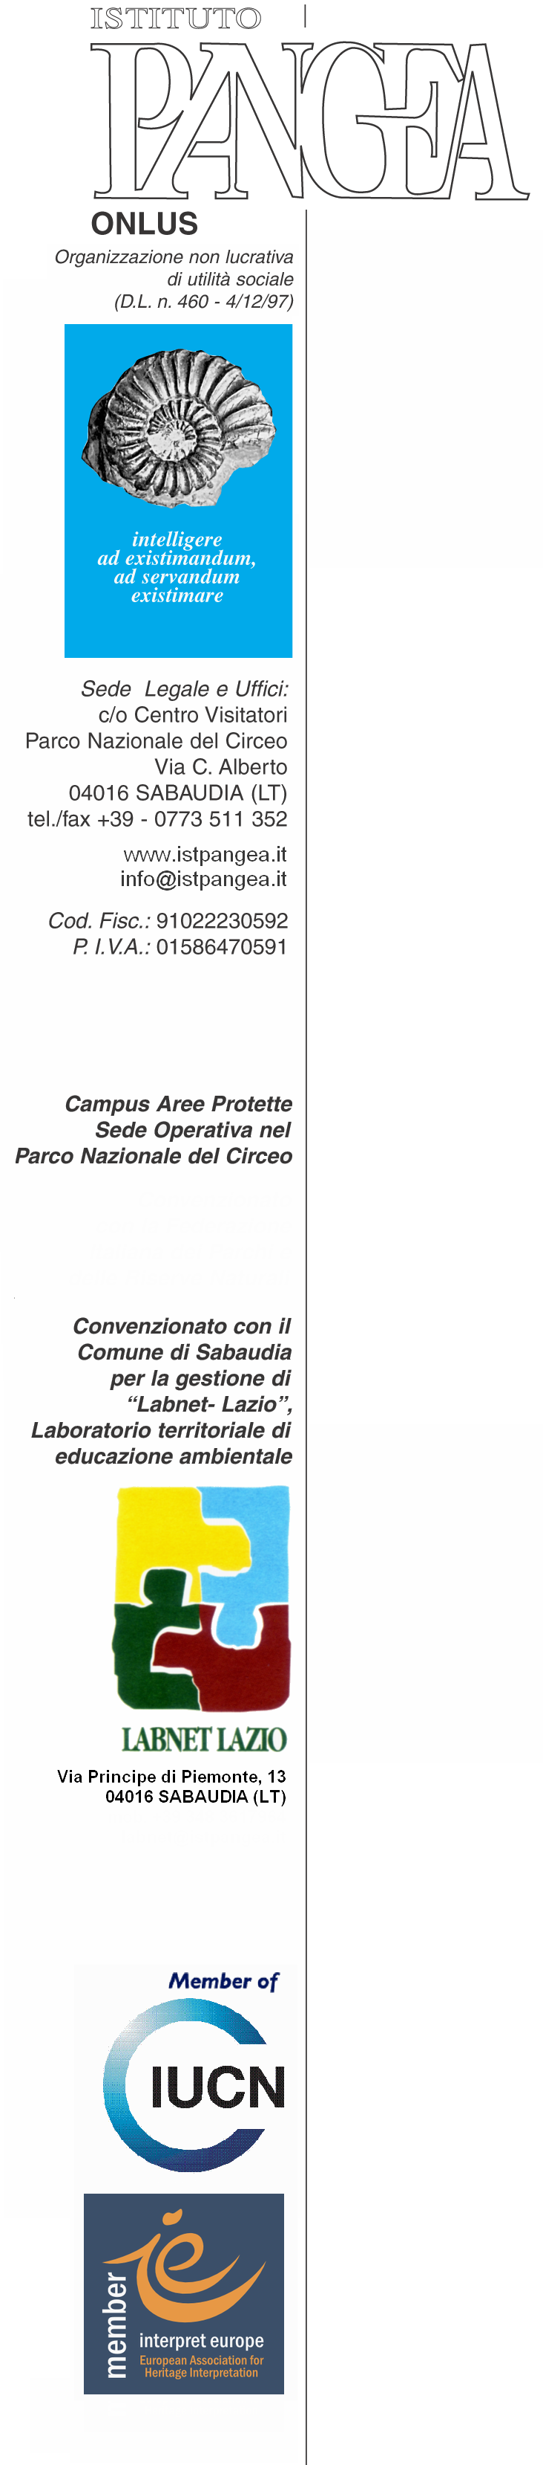

La natura per educare
approccio all’Educazione Ambientale sul campo

Ore di didattica: 36
Articolazione del corso: 6 giorni dal lunedì 7 al sabato 12 maggio 2018 con orario
9-13/ 15/-17

Sintesi degli argomenti trattati:
- dall’Educazione Ambientale all’Educazione allo Sviluppo Sostenibile: un approccio interdisciplinare in continua evoluzione;
- buone pratiche, casi di studio e percorsi educativi mirati, (Citizen Science, Place Based Education, Equilibri naturali);
- il coinvolgimento emotivo, fisico, intellettivo;
- l’interpretazione ambientale come strumento di lavoro;
- la ricerca d’ambiente come strumento di conoscenza del territorio;
- la progettazione di percorsi multidisciplinari .

Obiettivi
Al termine del corso i partecipanti saranno in grado di:
- condividere il concetto di Educazione Ambientale;
- fare rete;
- coinvolgere gli alunni in un approccio emotivo, sensoriale, conoscitivo del territorio;
- realizzare una ricerca d’ambiente;
- elaborare i dati raccolti;
- formulare un progetto multidisciplinare legato al territorio.

Sede
Centro di Esperienza "Casa della Natura" - c.da Lacone - Rende

Destinatari
Insegnanti di varie discipline di Istituti di ogni ordine e grado, operatori dell’educazione ambientale

Metodologia:
Attività in aula e sul campo, lavori di gruppo.
Le lezioni saranno svolte soprattutto sul campo tramite esperienze ed esercitazioni pratiche che coinvolgeranno in prima persona i partecipanti al corso. La didattica si avvarrà delle metodologie proprie del team building, della ricerca d’ambiente e dell’Interpretazione ambientale. Questa disciplina costituisce un valore aggiunto al percorso didattico permettendo di avvicinarsi anche alla natura e cogliere le connessioni esistenti tra l’essere umano e l’ambiente di cui è parte, arrivando a ridefinire il ruolo fondamentale della natura per l’equilibrio fisico e psicologico dell’individuo.

